|  |  |  |
| --- | --- | --- |
| Bosna i Hercegovina  BRČKO DISTRIKT **BOSNE I HERCEGOVINE**  **Vlada Brčko Distrikta** Odjeljenje – Odjel za zdravstvo i **ostale usluge**  **Pododjeljenje-Pododjel za Javno zdravstvo** |  | **Босна и Херцеговина**  **БРЧКО ДИСТРИКТ**  **БОСНЕ И ХЕРЦЕГОВИНЕ**  **Влада Брчко Дистрикта** Одјељење – Одјел за здравство и **остале услуге**  **Пододјељење-Пододјел за Јавно здравство** |

Presjek stanja za 11.10.2022. godine

|  |  |  |
| --- | --- | --- |
| **Ukupan broj testiranih, zaraženih i izliječenih lica, te lica sa smrtnim ishodom je, kako slijedi:** | | |
| RB | Opis/datum - 11.10.2022. | |
| I | Broj lica od kojih je uzet uzorak– ukupno: | 87494 |
| II | Broj pozitivnih od urađenih analiza – ukupno: | 16214 |
| III | Broj negativnih od urađenih analiza – ukupno: | 71280 |

|  |  |  |  |  |
| --- | --- | --- | --- | --- |
|  | **Pozitivni** | **Pozitivni iz BD** | **Negativni** | **Ukupno** |
| **Ukupno:** | **6** | **4** | **31** | **37** |
| Broj urađenih analiza **u** **Pododjeljenju za javno zdravstvo**, Odjeljenje za zdravstvo i ostale usluge: | 0 | 0 | 0 | 0 |
| Broj urađenih analiza **u JZU “Zdravstveni centar Brčko”** Brčko distrikt Bosne i Hercegovine: | 4 | 4 | 18 | 22 |
| Broj urađenih analiza **u “Laboratoriji za mikrobiologiju i virusologiju” PAJIĆ MEDICAL Brčko distrikt Bosne i Hercegovine:** | 1 | 0 | 10 | 11 |
| Broj urađenih analiza u **PZU-laboratorija “BIOMEDICA” Brčko distrikt Bosne i Hercegovine:** | 1 | 0 | 3 | 4 |

|  |  |  |
| --- | --- | --- |
| IV | Čeka se na rezultate – ukupno: | 0 |
| V | Broj izliječenih: | 15655 |
| VI | Smrtni ishodi: | 544 |
| VII | Aktivni slučajevi: | 15 |

|  |  |  |  |  |  |  |  |  |  |  |  |  |  |  |  |
| --- | --- | --- | --- | --- | --- | --- | --- | --- | --- | --- | --- | --- | --- | --- | --- |
| datum 11.10.2022. | | | | | | | | | | | | | | |  |
| dobna skupina | 00-04 | 05-09 | 10-14 | 15-19 | 20-24 | 25-29 | 30-39 | 40-49 | 50-59 | 60-64 | 65-69 | 70-74 | 75-79 | 80+ | ukupno |
| muško |  |  |  |  |  |  |  | 1 | 1 |  | 1 |  |  |  | 3 |
| žensko |  |  |  |  |  |  |  | 1 |  |  |  |  |  |  | 1 |
| preminuli muško |  |  |  |  |  |  |  |  |  |  |  |  |  |  | 0 |
| preminuli žensko |  |  |  |  |  |  |  |  |  |  |  |  |  |  | 0 |

Danas je u Brčko distriktu BiH registrovano 4 nova slučaja zaraze virusom korona.

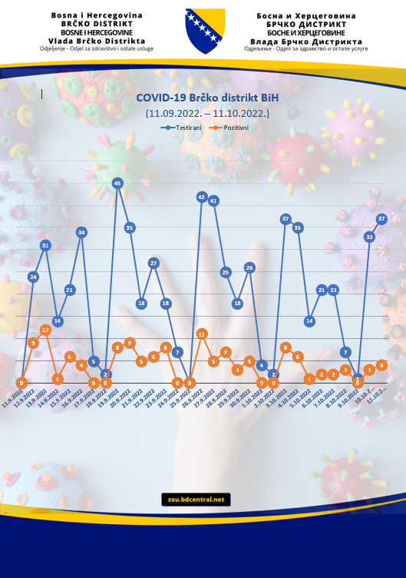

<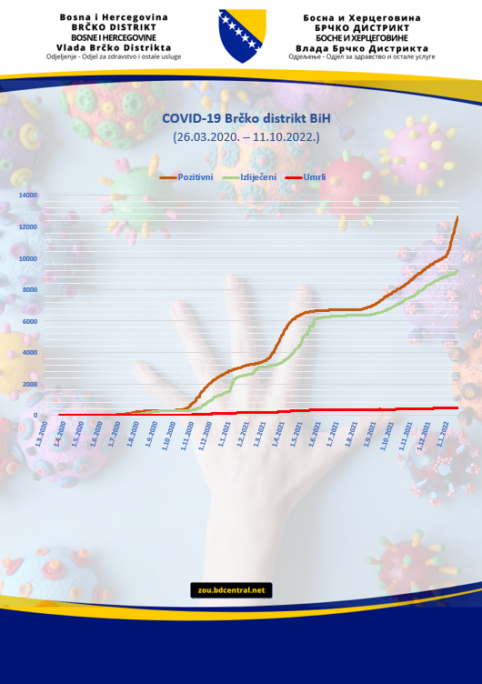

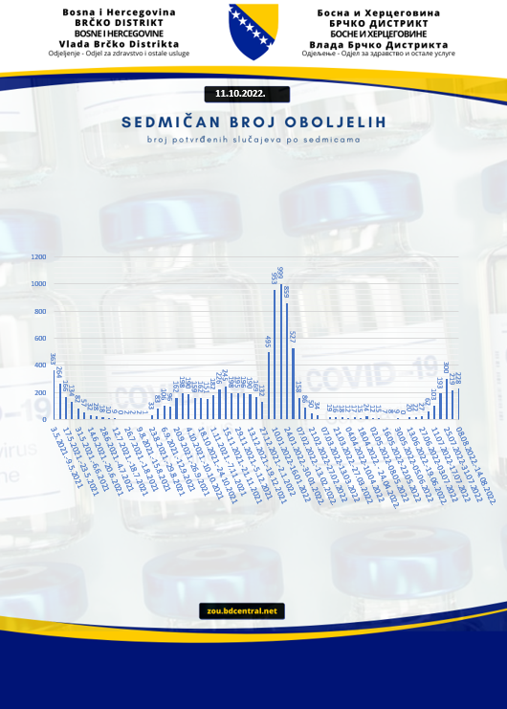

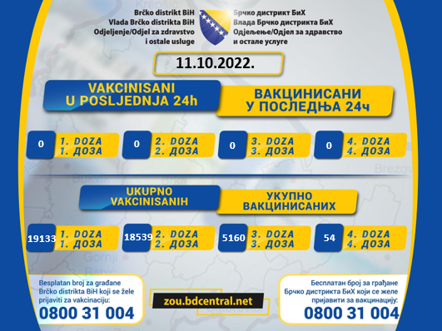

**Građanima su na raspolaganju brojevi telefona:**

|  |  |
| --- | --- |
| **Pododjeljenje za javno zdravstvo**  za sve informacije u vezi sa korona virusom | **0800 50 606** |

|  |  |
| --- | --- |
| **Policija Brčko distrikta BiH**  za sve prijave o nepostupanju građana po naredbama | **122** |

|  |  |
| --- | --- |
| **Inspektorat Brčko distrikta BiH** | **049 220 061** |

|  |  |
| --- | --- |
| **Operativno komunikacijski centar u slučaju neophodnosti dezinfekcije** | **121 i 123** |

|  |  |  |
| --- | --- | --- |
| **#postuj**naredbe | **#postuj**naredbe | **#postuj**naredbe |

**Štab za zaštitu i spasavanje Brčko distrikta Bosne I Hercegovine**